МИНИСТЕРСТВО ЦИФРОВОГО РАЗВИТИЯ, СВЯЗИ И МАССОВЫХ
КОММУНИКАЦИЙ РОССИЙСКОЙ ФЕДЕРАЦИИ
Ордена Трудового Красного Знамени федеральное государственное бюджетное образовательное учреждение высшего образования
«Московский технический университет связи и информатики»
_______________________________________________________________
Кафедра «Информатика»

Лабораторная работа №6
«Программная реализация типовых алгоритмов
с разветвляющимися структурами»
по Разделу
«Разветвляющиеся алгоритмические структуры.
Программная реализация базовых разветвляющихся
структур и типовых алгоритмов»
по дисциплине
«Введение в информационные технологии»

Вариант 1
Выполнил: студент гр. ЗРС2502 Баранова Е.В

Проверил: Рюмка Ю. А.

Москва, 2025 г.
1) 6.1 Общее задание
1) Изучить вопросы представления логического типа данных и логических выражений, формализации, алгоритмизации и программирования алгоритмов при решении задач, использующих разветвляющиеся структуры.
2) Выбрать вариант задания из таблицы 6.1.1.
3) Провести формализацию задачи:
• нарисовать рисунок, указанный в задании;
• выделить на рисунке заданную область;
• для выделенной области определить и записать логическое выражение с условием, зависящее от двух переменных x и y (где [x,y] координаты точки) и принимающее логическое значение false или true, в зависимости от попадания или непопадания точки с координатами x, y в выделенную область рисунка.
4) Разработать три функциональных алгоритма и соответствующие программные функции для решения поставленной задачи согласно индивидуальному заданию:
• использующие вложенные разветвляющие структуры и сложное логическое выражение;
• использующие вложенные разветвления только с помощью операций отношения, без применения логических операций и сложных логических выражений;
• использующие только сложное логическое выражение.
5) Разработать программные коды:
• функции ввода исходных данных;
• функции вывода результатов;
• главной функции main, которая вызывает описанные выше функции
для решения поставленной задачи.
6) Создать консольный проект, содержащий 3 раздельно откомпилированных файла:
• файл, содержащий функцию ввода исходных данных и функцию вывода результатов;
• файл с тремя разработанными функциями, соответствующими разработанным функциональным алгоритмам;
• файл с главной функцией, которая должна содержать только операторы вызова разработанных функций, причем обмен данными между функциями должен осуществляться через параметры, без использования глобальных переменных.
7) Подготовить тестовые исходные данные для решения задачи.
8) Выполнить проект и получить результаты.
9) Доказать правильность полученных результатов на разработанных тестовых данных.

2) Индивидуальное задание на разработку проекта
Создать программный проект, решающий задачу определения: определения: принадлежит ли точка с заданными координатами (x,y) квадрату без вписанного в него круга, с центром в начале координат со стороной 2.

3) Формализация и уточнение задачи
Построим «вручную» описанную в индивидуальном задании фигуру: квадрат с вписанным кругом с заданными координатами вершин (рисунок 1).
B
(1,1)

A
(-1,1)

D
(-1,-1)

C
(1,-1)

Рисунок 1 – Квадрат с вписанным кругом, заданный координатами своих вершин
Уравнения прямых, AB, BC, CD, DA, которые ограничивают заданную область:
AB: y=1;
BC: x=1;
CD: y=-1;
DA: x=-1.
Уравнение круга, вписанного в квадрат ABCD:
x²+y²=R², в нашем случае x²+y²$≤$1².
Каждая прямая делит координатную плоскость на две полуплоскости, и теперь требуется вместо уравнений записать неравенства, выполнение которых необходимо для попадания точки в заданную область. В нашем примере эти неравенства должны выполняться одновременно, и поэтому записаны в виде системы 5 неравенств, которую можно заменить равнозначной системой из трех неравенств:
$$\left\{\begin{aligned}y≤1 \\ x≤1 \\ y≥-1 \\ x≥-1 \\ x^{2}+y^{2}≤1\end{aligned}↔\left\{\begin{aligned}\left|x\right|≤1 \\ \left|y\right|≤1 \\ x^{2}+y^{2}≤1\end{aligned}\right.\right.$$
При этом логическое выражение, определяющее условие попадания точки (x,y) в ромб, можно записать следующим образом:
$f_{bool} = \left|x\right|≤1 \&\& \left|y\right|≤1 \&\& x^{2}+y^{2}≤1$
4) Разработка схем алгоритмов
Разработаны схемы 3 алгоритмов:
• схема алгоритма, использующего стандартное разветвление и сложное логическое выражение (рисунок 2).
• схема алгоритма, использующего вложенные разветвления только с помощью операций отношения, без использования логических операций и сложных логических выражений (рисунок 3);
• схема алгоритма, использующего только сложное логические выражения (рисунок 4).

Resh1(x,y)

Параметры логической функции Resh1();
х,y – переменные функции
Нет
|x|≤1
&&
x²+y²|x|≤1
&&
|y|≤1

|y|≤1

Resh1 = true
Resh1 = true

Конец

Рисунок 2 – Схема алгоритма, использующего стандартное разветвление и сложное логическое выражение
Resh2(x,y)
Параметры логической Resh2():
x,y – переменные функции
x≤1
y≤1
x$≥$-1
y≥-1
Resh2=true
Конец
Да

Да

Да

Да

Да

x²+y2≥1
Resh2=false
Нет

Нет

Нет

Нет

Нет

Рисунок 3 – Схема алгоритма, использующего вложенные разветвления только с помощью операций отношения, без использования логических операций и сложных логических выражений
Resh3(x,y)
Параметры логической функции Resh3();
x, y – параметры функции
Resh3= |x|≤1 && |y|≤1 &&
x²+y²≤1

Конец

Рисунок 4 – Схема алгоритма, использующего только сложное логическое выражение.
5) Программный код проекта
Разработан программный код проекта: (рисунки 5, 6)
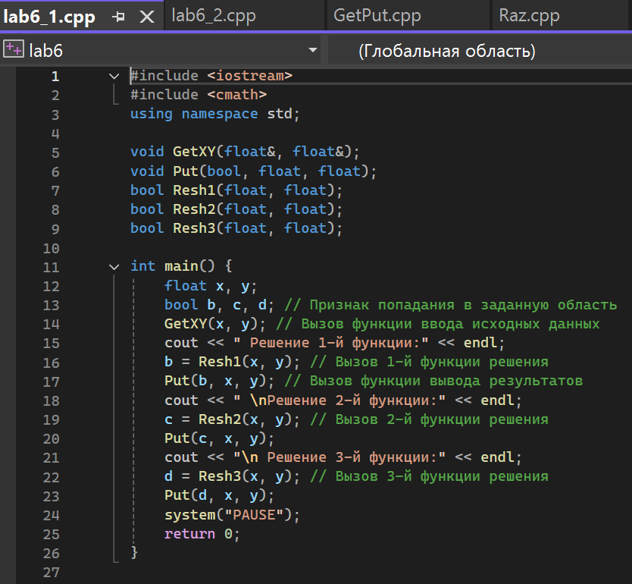
Рисунок 5 – обьявление функций и функция main
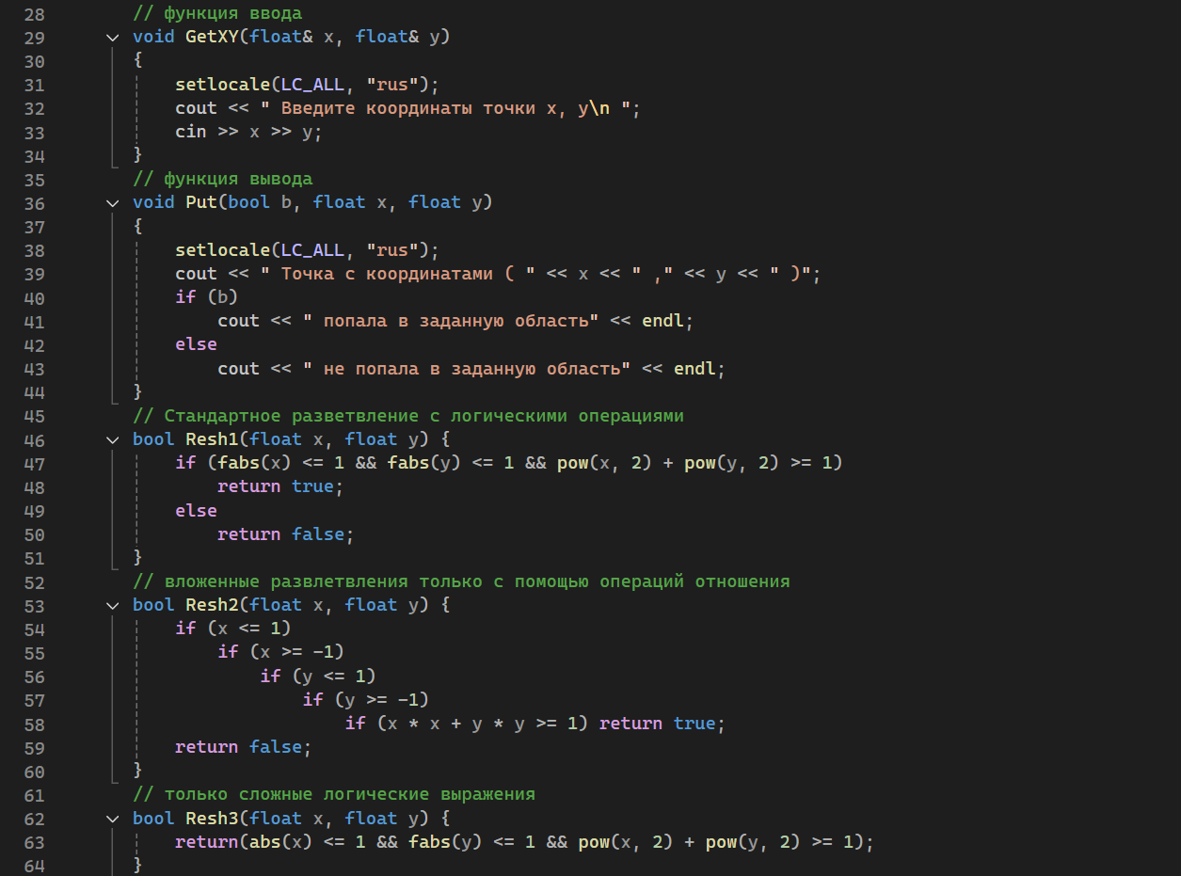
Рисунок 6 – функции ввода-вывода и функции resh1, resh2, resh3
6) Результаты выполнения проекта
Получены результаты выполнения проекта, приведенные на рисунках 7-8Б для двух тестовых точек, попадающих и не попадающих в заданную область. Результаты также представлены в таблице 1.
Таблица 1 – результаты выполнения программного проекта
Исходные данные |  | Результат
x=1 | y=0.9 | Точка попала в заданную область
x=5 | y=0.2 | Точка не попала в заданную область

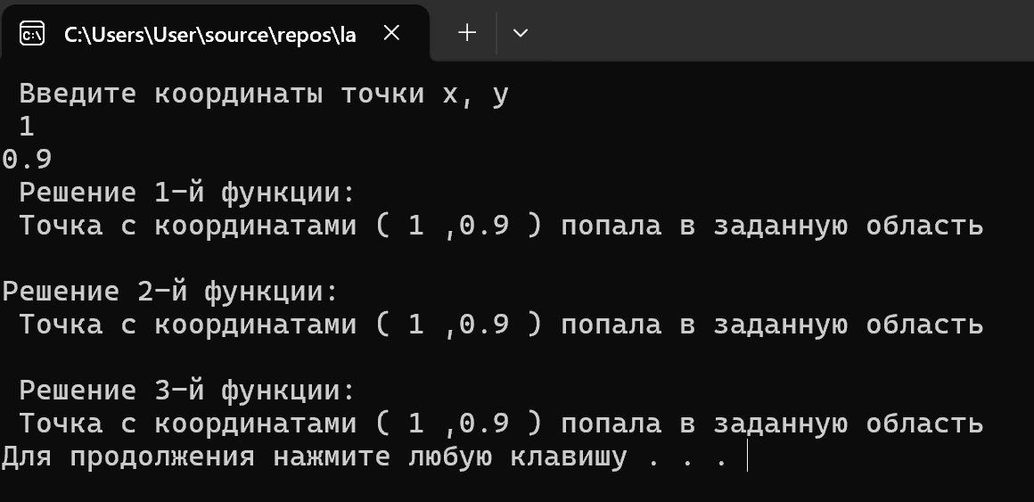
Рисунок 6 – результаты выполнения проекта для тестовой точки, попадающей в заданную область.
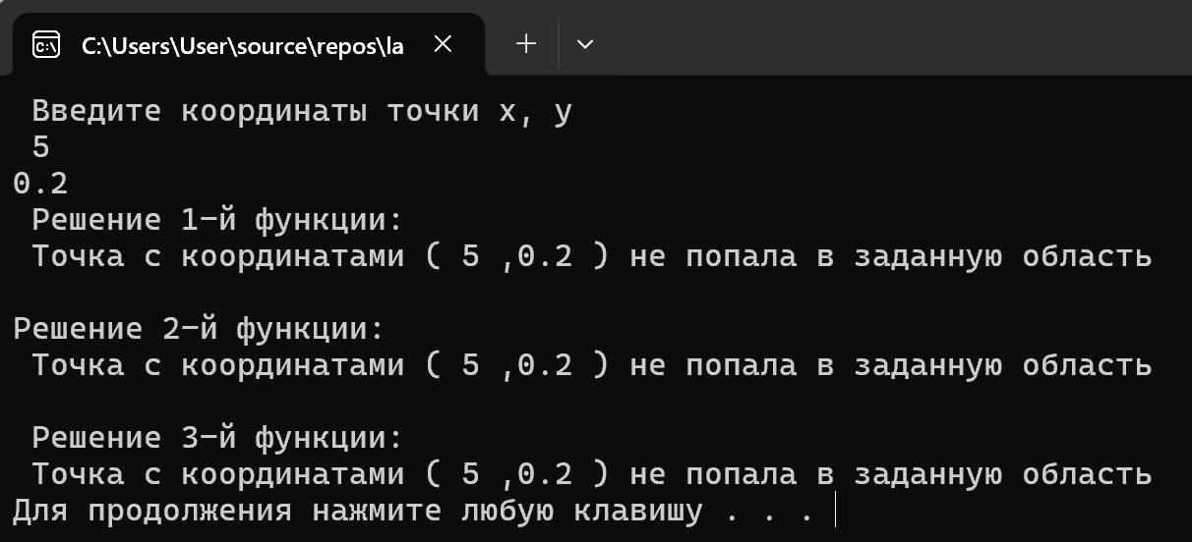
Рисунок 7 - Результат выполнения проекта для тестовой точки, не попадающей в заданную область.
7) Доказательство правильности результата.
При тестовых данных результаты ручного расчета и вычисления на компьютере совпадают.

1) 6.2 Общее задание
1) Изучить вопросы алгоритмизации и программирования алгоритмов при решении задач вычисления сложных выражений с условием и нахождения наименьшего (наибольшего) из нескольких значений.
2) Выбрать вариант задания из таблицы 6.2.1.
3) Провести формализацию задачи.
4) Разработать два функциональных алгоритма и соответствующие программные функции для решения поставленной задачи согласно индивидуальному заданию:
• использующие базовые алгоритмы нахождения наименьшего (наибольшего) из нескольких значений без вспомогательных функций min и max;
• использующие собственные алгоритмы нахождения наименьшего (наибольшего) из двух значений и соответствующие вспомогательные функции min и max.
5) Разработать программные коды:
• функции ввода исходных данных;
• функции вывода результатов;
• главной функции main, которая вызывает описанные выше функции для решения поставленной задачи с выбором способа решения задачи с помощью оператора switch.
6) Создать консольный проект, содержащий 3 раздельно откомпилированных файла:
• файл, содержащий функцию ввода исходных данных и функцию вывода результатов;
• файл с четырьмя разработанными функциями, соответствующими разработанным функциональным алгоритмам;
• файл с главной функцией, которая должна содержать только операторы вызова разработанных функций, причем обмен данными между функциями должен осуществляться через параметры, без использования глобальных переменных.
7) Подготовить тестовые исходные данные для решения задачи с проверкой всех ветвей при вычислении сложного выражения с условием.
8) Выполнить проект и получить результаты.
9) Доказать правильность полученных результатов на разработанных тестовых данных.

2) Индивидуальное задание на разработку проекта
Создать программный проект в соответствии с общим заданием для вычисления условного выражения e=f(x, y, c, d):
$$e=\left\{\begin{aligned}\max\left\{x^{3},\lg{{\left(xy\right)}^{cd}}\right\}, если xy>3 \\ 3\min\left\{x,y,\max\left\{cx,dy\right\}\right\}, если 0≤xy≤3 \\ 2^{cd}-x, если xy<0\end{aligned}\right.$$

3) Формализация и уточнение задачи
Алгоритм решения данной задачи представляет собой комбинацию вычисления сложного выражения с условием и выбора наименьшего (наибольшего) из нескольких значений, используя все виды разветвлений. Можно решить эту задачу двумя способами:
• создать функциональный алгоритм и соответствующую программную функцию, используя вложенные разветвления с базовыми алгоритмами нахождения наибольшего и наименьшего значений, без использования библиотечных или собственных функций max и min;
• создать функциональный алгоритм и соответствующую программную функцию, используя вложенные разветвления и собственные алгоритмы, и программные функции нахождения наибольшего и наименьшего из двух значений.
Будем считать, что исходные данные и результат вычислений имеют тип double. Для контроля правильности результата создадим переменную целого типа, этой переменной будем присваивать номер ветви разветвления, по которой выполнялись вычисления.
4) Разработка схем алгоритмов
Разработаны два функциональных алгоритма Razv и Razm:
• функциональный алгоритм Razv – вычисление условного выражения, используя вложенные разветвления с базовыми алгоритмами нахождения наибольшего и наименьшего значений без использования библиотечных функций или собственных вспомогательных функций (рисунок 8);
Параметры функции Razv() c условием:
x, y, c, d – входные параметры,
n – выходной параметр
e – возвращаемое значение функции
Razv
xy >3
Нет
Да
Нет
Да
xy >=0
e1 = lg(xy)^{cd}
e=x³; n=1
e1 = cx,
e2=dy
n=2
e=2^{cd}-x
n=3
Нет
Да
e2 >e1
e1 >e
Нет
Да

e1=e2
e=e1

e=x, e3=y
Нет
e1 <e
Да
e=e1
e3<e
Нет
Да
Конец
e=e3
e=e*3

Рисунок 8 – Схема алгоритма Razv, использующего базовые алгоритмы нахождения наибольшего и наименьшего значения.
• функциональный алгоритм Razm – вычисление условного выражения, используя предопределенные алгоритмы вычисления наибольшего и наименьшего значения двух величин – MaxMy и MinMy (рисунок 9);
Razm(x,y,c,d,n)
xy >3
x, y, c, d – входные параметры,
n – выходной параметр
e – возвращаемое значение функции

Да
Нет

Да
Нет
n=1;
return maxMy(x³, lg(xy)^{cd})
xy >=0

n=2;
return
3*minMy(x,y,maxMy(cx,dy))
n=3;
return 2^{cd}-x

Razm(x,y,c,d,n)

Рисунок 9 – Схема алгоритма Razm, использующего предопределенные алгоритмы maxMy и minMy
• схема алгоритма главной функции main представлена на рисунке 10.
main()
Главная функция main;
x, y, c, d – переменные условного выражения e,
i – значение варианта выбора
Get(x,y,c,d) для ввода исходных данных

Ввод i варианта выбора решения

i=1 i=2 default

i

Сообщение об ошибке
Put(e,n)
Razm(x,y,c,d)
Razv(x,y,c,d)
Конец

Рисунок 10 – Схема алгоритма главной функции main
5) Программный код проекта
Разработан программный код проекта, состоящий из трех файлов исходного кода:
• файла с функциями Razv, Razm, maxMy и minMy, которые решают задачу вычисления условного выражения первым и вторым способами;
• файла с функциями ввода исходных данных и вывода результатов;
•файла с главной функцией main.
Программный код проекта представлен на рисунках 11-14
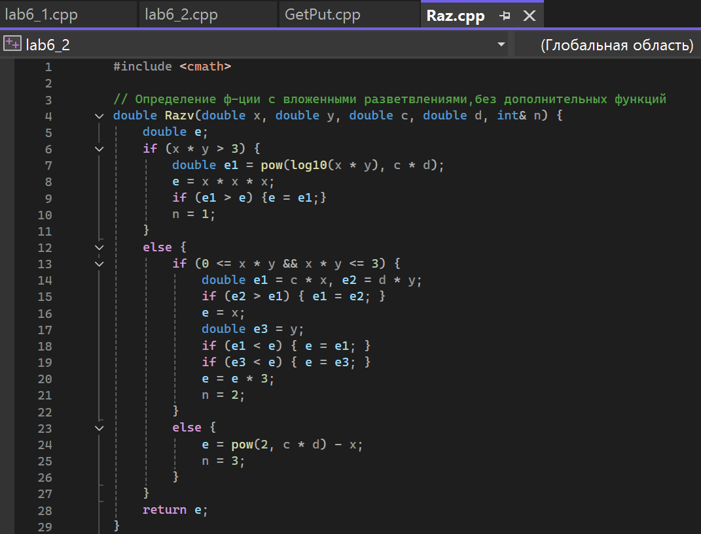
Рисунок 11 – программный код в файле Raz.cpp определение Razv
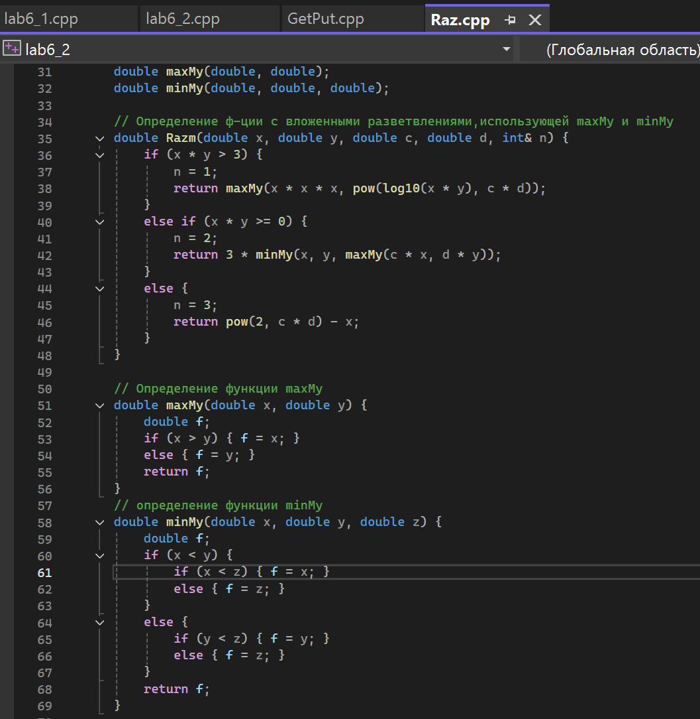
Рисунок 12 – программный код в файле Raz.cpp определение Razm, minMy, maxMy
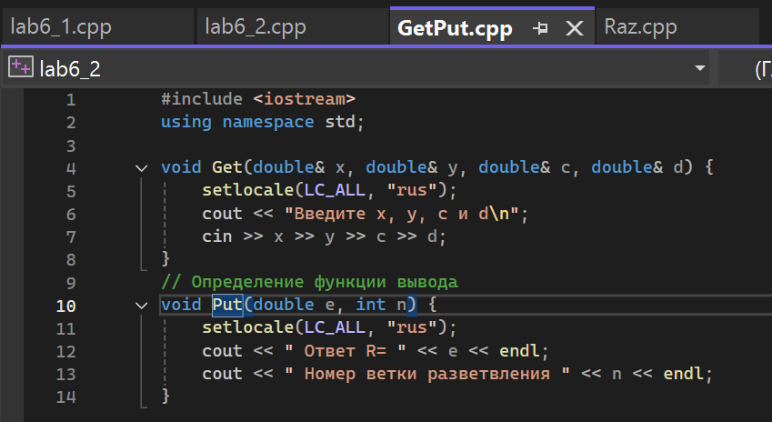
Рисунок 13 – программный код в файле GetPut.cpp определение Get,Put
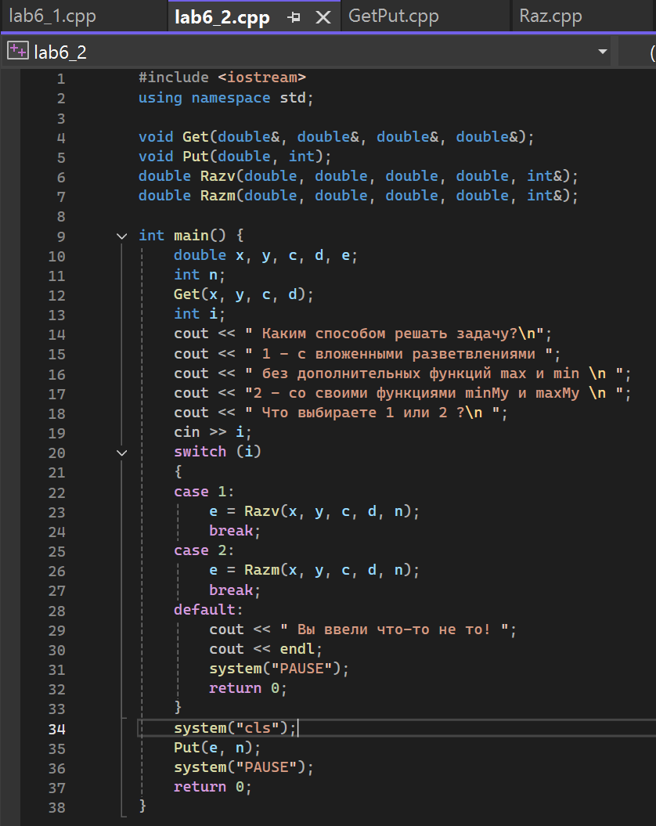
Рисунок 14 – программный код в файле lab6_2 функция main
6) Результаты выполнения проекта.
Результаты выполнения функций Razv и Razm при заданных значениях исходных данных должны быть одинаковы. На рисунке 15 приведены результаты работы проекта для тестовых данных второй ветви при решении задачи вторым способом.
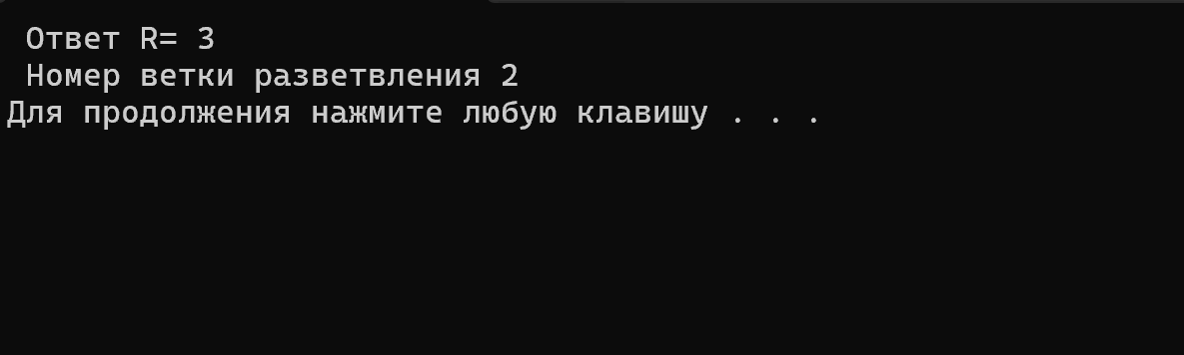
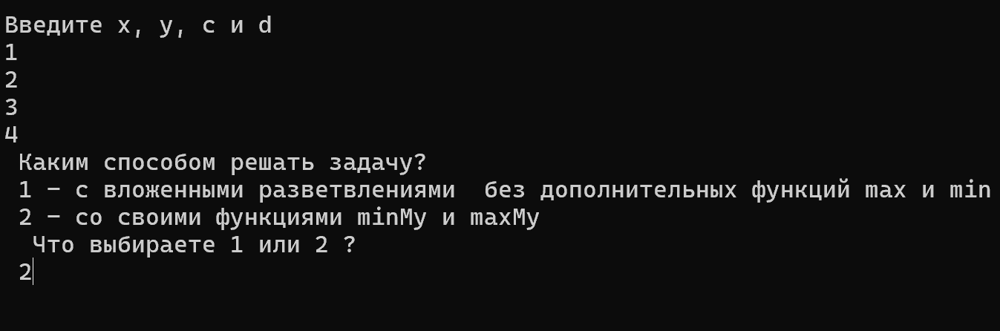

Рисунок 15 – Результаты выполнения проекта для тестовых данных второй ветви
7) Доказательство правильности результата
Для тестовых исходных данных, проверяющих все ветви разветвления, были получены следующие результаты выполнения проекта, представлены в таблице 2.
Таблица 2. Результаты работы
Исходные данные |  |  |  | Результат | № ветви
x=4 | y=3 | c=2 | d=1 | e=64 | n=1
x=1 | y=2 | c=3 | d=4 | e=3 | n=2
x=-1 | y=2 | c=-3 | d=4 | e= 1.00024 | n=3

Доказательство правильности результатов по ветвям разветвления:
Для первой строки таблицы xy>3(4*3>3), тогда вычисления идут по первой ветви и находится max{x³,lg(xy)^{cd}} = max{64, 1.16463}= 64, верно.
Для второй строки в таблице вычисления идут по второй ветви:
0 <= xy<=3(0<=2<=3), и вычисляется 3min{x,y,max{cx,dy}} = 3min{1,2,max{3,8}}= 3min{1,2,8}=3*1=1, верно.
Для третьей строки таблицы xy<0(-2<0), тогда вычисляется 2^{cd}-x =
2⁻¹²-(-1) = 1,00024, верно.
При тестовых данных результаты ручного расчета и вычисления на компьютере совпадают.

